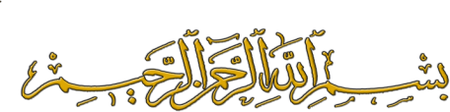
هذا ليس كتابًا بل هو برنامج كامل مفتوح المصدر مكتوب بلغة فيجوال بيسك دوت نت 2008

وهذه صورة البرنامج
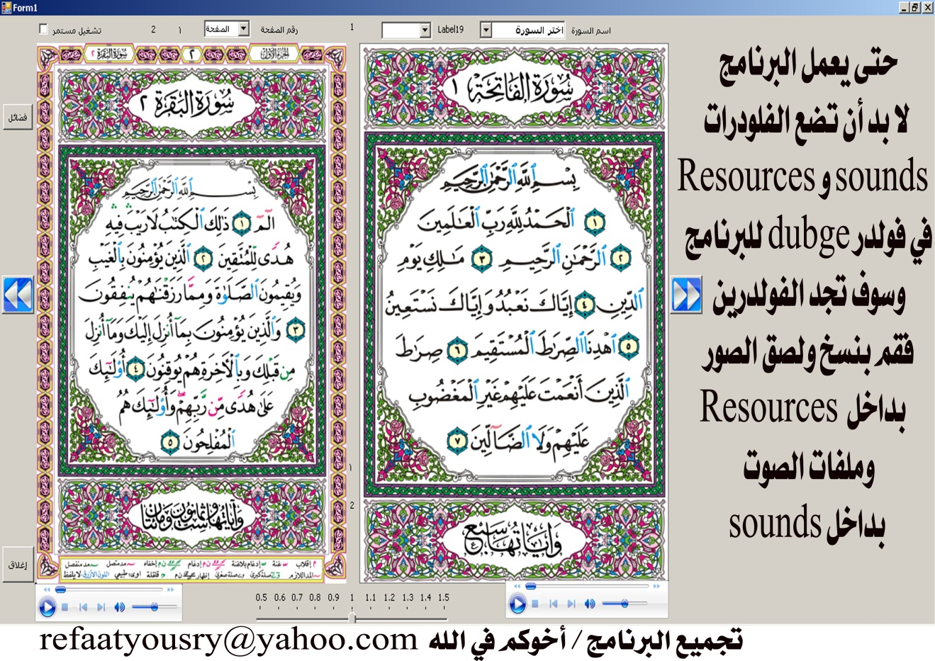
أ

نسأل الله تعالى أن ينال إعجابكم وشكرًا لكل المبرمجين الذين ساهموا في برمجته الأستاذ كرم عمران والأستاذ أبو رائد العضو في منتدى فيجوال بيسك .
والبرنامج لازال يحتاج إلى تطوير .
روابط التحميل
الرابط الأول
http://www.mediafire.com/?pwuhdjetk1r85s3
الرابط الثاني
http://www.mediafire.com/?1swiwqywdba5ojz
الرابط الثالث
http://www.mediafire.com/?v6w67zgx46uz0l5

* حتى تستطيع تشغيل البرنامج لا بد أن تضع الفولدرين الموجودين في الرابط الثاني والرابط الثالث بداخل مجلد debug بالبرنامج وسوف تجد الفولدرين في مجلد الـ debug فارغين فقم بنسخ ولصق الصور في resources والآيات في sounds .
- -----------------------
الروابط جميعها على الميديا فاير.

ونسأل الله التوفيق

